РОССИЙСКАЯ ФЕДЕРАЦИЯ
орловская область
муниципальное образование «Город орЁл»

Администрация города Орла

постановление
04 сентября 2024 № 4280
Орёл

Об утверждении схемы размещения парковочных мест для инвалидов
по ул. Орелстроевская, дом № 5

В целях обеспечения безопасности дорожного движения в городе Орле, руководствуясь федеральными законами от 06.10.2003 № 131-ФЗ «Об общих принципах организации местного самоуправления в Российской Федерации»,
от 10.12.1995 № 196-ФЗ «О безопасности дорожного движения», от 08.11.2007 № 257-ФЗ «Об автомобильных дорогах и о дорожной деятельности в Российской Федерации и о внесении изменений в отдельные законодательные акты Российской Федерации», Уставом города Орла, протоколом заседания городской комиссии по обеспечению безопасности дорожного движения от 31.07.2024 № 4, администрация города Орла постановляет:
1. Утвердить схему размещения парковочных мест для инвалидов по
ул. Орелстроевская, дом № 5 согласно приложению к настоящему постановлению.
2. Управлению по взаимодействию со средствами массовой информации
и аналитической работе администрации города Орла (О. А. Храмченкова) опубликовать настоящее постановление в газете «Орловская городская газета» и разместить на официальном сайте администрации города Орла в сети Интернет.
3. Контроль за исполнением настоящего постановления возложить
на исполняющего обязанности первого заместителя Мэра города Орла
М.В. Родштейн.

Мэр города Орла Ю.Н. Парахин

 | СХЕМА | Приложение  к постановлению  администрации города Орла  04 сентября 2024 № 4280
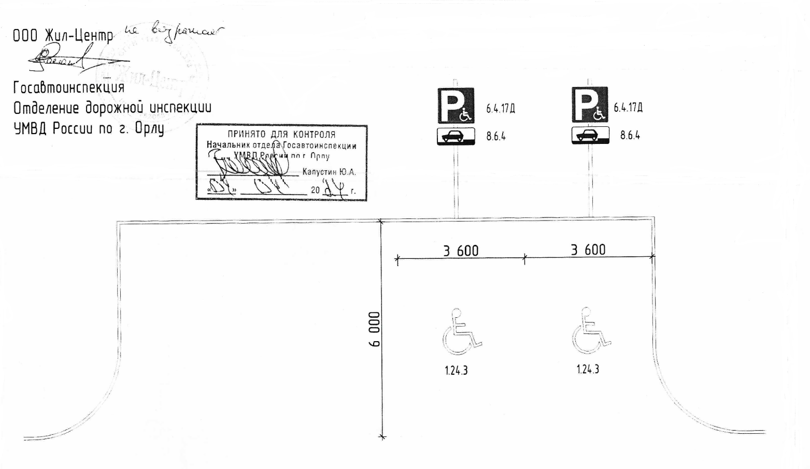

Начальник управления строительства
дорожного хозяйства и благоустройства администрации города Орла
_________________Н.С. Митряев

